2018. gada 3.jūlijā

Latvijas čempionāta spēļu procedūra 2018./2019. gada sezonai

Visi laiki norādīti minūtēs pirms čempionāta spēles oficiālā sākuma.

30:00 - laukumam jābūt piejamam, lai komandas un tiesneši var uzsākt pirms spēles iesildīšanos;
15:00 - jābūt sagatavotai teksta tiešraidei;
15:00 - tiesneši ar komandu pārstāvju klātbūtni veic izlozi;
10:00 - jābūt pilnībā sagatavotai video tiešraidei(tikai virslīgā vīriešiem);
10:00 - jābūt aizpildītam spēles protokolam, to parakstījis katras komandas oficiālais pārstāvis A;
04:00 - komandas pārtraukušas iesildīšanos;

- Komandu spēlētāji vienādā izskata formās, atskaitot vārtsargus, un oficiālās personas ar skatu pret laukumu vienā rindā stāv pie saviem rezervistu soliņiem (Attēls 1);
- Tiesneši ar skatu pret laukumu vienādā izskata formās stāv pie sekretariāta galdiņa (Attēls 1);
- Inspektors ieņēmis savu vietu pie sekretariāta galdiņa.

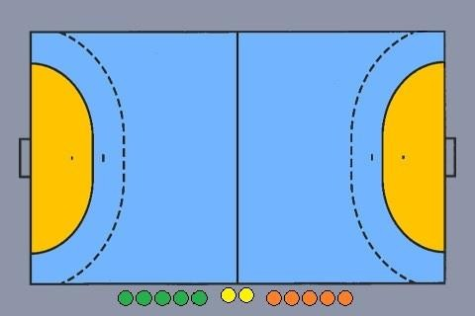
Attēls 1

03:00 - spēles informators (nedrīkst būt komandas pārstāvis, kurš ierakstīts attiecīgās spēles protokolā) ar mikrafona/skaļruņa palīdzību izsauc abu komandu spēlētājus (minot vārdu, uzvārdu un spēlētāja nummuru), oficiālās personas, spēles tiesnešus un inspektoru;
- Pirmie tiek iepazīstināti viesu komandas dalībnieki, pēc tam laukuma saimnieki;
- Pēc spēlētāja nosaukšanas viņš nostājas savā pusē laukuma centrā ar skatu pret centrālo video kameru. Ja spēle netiek translēta, tad - pret skatītājiem (lielāko tribīni) (Attēls 2);
- Pēc tam tiek izsaukti spēles tiesneši, kuri iziet laukuma centrā (Attēls 2);
- Pēc tam tiek izsaukts spēles inspektors.

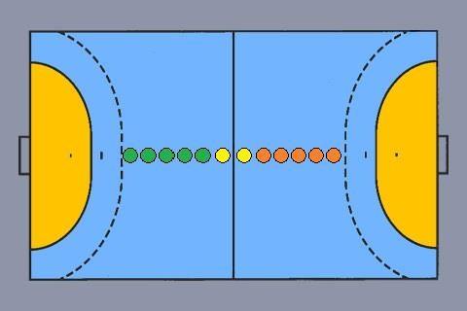
Attēls 2

01:30 - noslēdzas iepazīstināšana. Komandas sasveicinās un, ejot kolonā viens aiz otra;
01:00 - spēles informators ar mikrafona/skaļruņa palīdzību nolasa „Godīgas spēles” ievērošanas ziņojumu, adresētu spēles dalībniekiem un skatītājiem;
00:00 - spēles sākums.

Pēc spēles komandas laukuma centrā atsveicinās ejot kolonā viens aiz otra. Tiesneši stāv laukuma centrā ar skatu pret spēlētājiem.

Pirms spēles, spēles pārtraukumā vai pēc spēles sacensību dalībniekiem ir obligāts pienākums atbildēt uz preses pārstāvju vai video tiešraides pārstāvja uzdotajiem jautājumiem (ja tāda aktivitāte notiek). Atteikums komunicēt tiks vērtēts kā sportisko principu neievērošana un sporta veida tēla graušana.

Par Latvijas čempionāta spēļu procedūras neievērošanu komandai, kas nav ievērojusi kādu no procedūras punktiem, tiek piemērots brīdinājums. Par otro šādu pārkāpumu tiek piemērota soda nauda 50,-Eur, bet par trešo un katru nākošo 100,-Eur apmērā.

Ar cieņu,

LHF ģenerālsekretārs Guntis Ciematnieks

LHF sacensību direktors Renārs Līcis

Latvijas Handbola federācija, Lizuma iela 1, Rīga, LV-1006, e-pasts: info@handball.lv, www.handball.lv
Nodokļu maksātāja reģ. Nr. 40008022078
„Swedbank” AS, konta Nr. LV44HABA0551043664745

